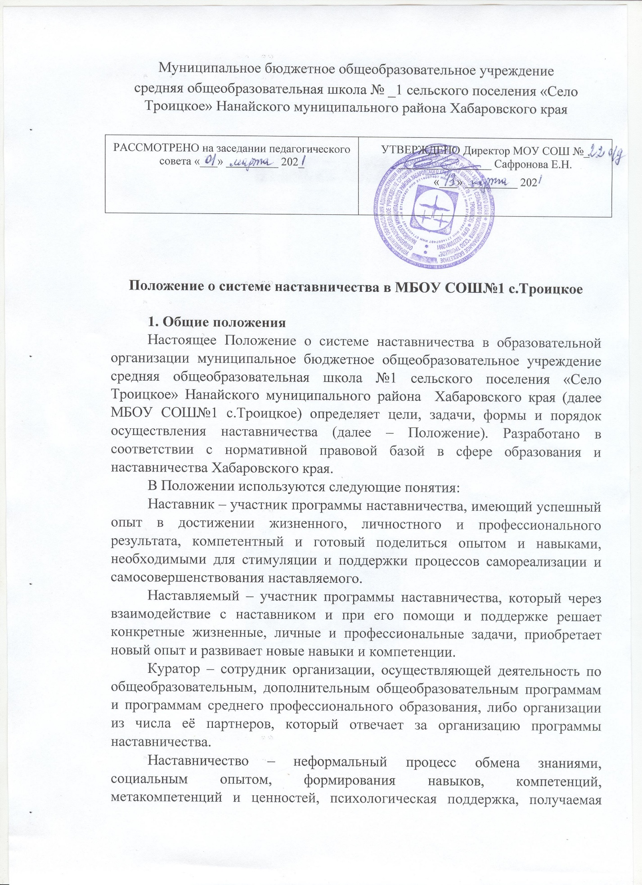

обучаемым в работе, карьере и профессиональном развитии через неформальное взаимообогащающее общение, основанное на доверии и партнерстве.
Форма наставничества – способ реализации системы наставничества через организацию работы наставнической пары/группы, участники которой находятся в определенной ролевой ситуации, определяемой основной деятельностью и позицией участников.
Программа наставничества – нормативный документ, разрабатываемый и утверждаемый на уровне образовательной организации, представляющий собой комплекс мероприятий и формирующих их действий, направленный на организацию взаимоотношений наставника и наставляемого в конкретных формах для получения ожидаемых результатов.
Основными принципами системы наставничества являются:
1) принцип научности - предполагает применение научно-обоснованных методик и технологий при реализации и применении системы наставничества;
2) принцип легитимности подразумевает соответствие деятельности по
реализации наставничества законодательству Российской Федерации и региональной нормативно-правовой базе;
3) принцип обеспечения суверенных прав личности предполагает приоритет интересов личности и личностного развития, честность и взаимоотношений, уважение к личности наставляемого и наставника;
4) принцип добровольности подразумевает свободу выбора в процессе совместной деятельности наставника и наставляемого;
5) принцип ценностности подразумевает формирование у наставляемого и наставника ценностного отношения к профессиональной деятельности, государству и общечеловеческим ценностям;
6) принцип личной ответственности предполагает ответственное
отношение всех субъектов наставнической деятельности к организации и реализации процесса наставничества, его результатам, выбору стратегий и механизмов.
7) принцип персонализации наставничества направлен на сохранение индивидуальных приоритетов в создании для наставляемого индивидуального плана;
Участие в системе наставничества не должно наносить ущерба образовательному процессу образовательной организации. Решение об освобождении наставника и наставляемого от выполнения должностных
обязанностей для участия в мероприятиях программы наставничества принимает руководитель образовательной организации в исключительных случаях при условии обеспечения непрерывности образовательного процесса в образовательной организации.
2. Цель и задачи системы наставничества. Формы наставничества
Цель системы наставничества – максимально полное раскрытие потенциала личности наставляемого, необходимое для успешной личной и профессиональной самореализации, а также создание условий для формирования эффективной системы поддержки, самоопределения и профессиональной ориентации всех обучающихся, педагогических работников разных уровней образования и молодых специалистов.
Задачи системы наставничества:
- улучшение показателей организаций, осуществляющих деятельность по общеобразовательным программам и образовательным программам среднего профессионального образования в образовательной, социокультурной, спортивной и других сферах;
- подготовка наставляемого к самостоятельной, осознанной и социально продуктивной деятельности в современном мире;
- раскрытие личностного, творческого, профессионального потенциала наставляемого, формирование и реализация индивидуального плана работы;
- создание психологически комфортной среды при реализации программы наставничества;
- создание ресурсов для эффективного обмена личностным и профессиональным опытом для каждого субъекта образовательной и профессиональной деятельности.
- формирование открытого и эффективного сообщества вокруг образовательной организации, способного на комплексную поддержку ее деятельности, в котором выстроены доверительные и партнерские отношения.
В образовательной организации применяются разнообразные формы наставничества:

- учитель-учитель;
- учитель-ученик;
- учитель –студент .

Применение форм наставничества выбирается в зависимости от цели
персонализированной программы наставничества, имеющихся затруднений, запроса наставляемого и имеющихся кадровых ресурсов.
3. Организация системы наставничества
Наставничество организуется на основании приказа руководителя
образовательной организации «Об утверждении положения о системе наставничества в образовательной организации».
Наставник назначается с его письменного согласия приказом руководителя образовательной организации.
Руководитель образовательной организации:
- осуществляет общее руководство и координацию системы наставничества в образовательной организации;
- утверждает куратора реализации программ наставничества, способствует отбору наставников и наставляемых, а также утверждает их;
- издает локальные акты образовательной организации о применении системы наставничества и организации наставничества в образовательной организации, приказы о закреплении наставнических пар/групп с письменного согласия их участников на возложение на них дополнительных обязанностей, связанных с наставнической деятельностью;
- утверждает Дорожную карту (план мероприятий) по реализации Положения о системе наставничества в образовательной организации;
- способствует созданию сетевого взаимодействия в сфере наставничества, осуществляет контакты с различными учреждениями и организациями по проблемам наставничества;
- способствует организации условий для непрерывного повышения
профессионального мастерства педагогических работников, накопления и распространения лучших практик наставничества.
Куратор реализации персонализированных программ наставничества:
- назначается руководителем образовательной организации из числа
заместителей руководителя;
- своевременно актуализирует информацию о реестре наставников образовательной организации на официальном сайте или в социальных сетях;
- своевременно (не менее одного раза в год) актуализирует информацию о наличии в образовательной организации педагогов и обучающихся, которым необходимо участие в программе наставничества в качестве наставляемых;
- разрабатывает Дорожную карту (план мероприятий) по реализации
Положения о системе наставничества в образовательной организации;
- формирует реестр персонализированных программ наставничества, осуществляет описание наиболее успешного опыта наставничества;
- организует повышение уровня профессионального мастерства наставников;
- курирует процесс разработки и реализации персонализированных программ наставничества;
- организует совместно с руководителем образовательной организации
мониторинг реализации системы наставничества в образовательной организации;
- осуществляет мониторинг эффективности и результативности реализации системы наставничества в образовательной организации, формирует итоговый аналитический отчет о реализации системы наставничества, реализации персонализированных программ наставничества;
4. Права и обязанности наставника
Права наставника:
- привлекать наставляемого к участию в мероприятиях, связанных с реализацией персонализированной программы наставничества;
– участвовать в обсуждении вопросов, связанных с наставничеством в МБОУ СОШ №1с.Троицкое, в том числе с деятельностью наставляемого;
– выбирать формы и методы контроля деятельности наставляемого и своевременности выполнения заданий, проектов, определенных персонализированной программой наставничества;
– требовать выполнения наставляемым персонализированной программы наставничества;
– в составе комиссий принимать участие в аттестации наставляемого и иных оценочных или конкурсных мероприятиях;
– принимать участие в оценке качества реализованных персонализированных программ наставничества, в оценке соответствия условий организации персонализированных программ наставничества требованиям, принципам и эффективности системы наставничества;
– обращаться к куратору с предложениями по внесению изменений и дополнений в документацию и инструменты осуществления персонализированных программ наставничества;
– обращаться к куратору за организационно-методической поддержкой;
– обращаться к руководителю МБОУ СОШ№1 с.Троицкое с мотивированным заявлением о сложении обязанностей наставника по причинам личного характера или успешного выполнения лицом, в отношении которого осуществляется наставничество, мероприятий индивидуального плана развития.
Обязанности наставника:
– разрабатывать персонализированную программу наставничества, своевременно и оперативно вносить в нее коррективы, контролировать выполнение, оценивать фактический результат осуществления запланированных мероприятий;
– в соответствии с программой наставничества лично встречаться с наставляемым для осуществления мероприятий, контроля степени их выполнения, обсуждения, и коррекции индивидуального плана, выбора методов наставнической деятельности;
– выявлять и совместно устранять допущенные ошибки в деятельности наставляемого в рамках мероприятий персонализированной программы наставничества;
– передавать наставляемому накопленный опыт, обучать наиболее рациональным приемам и современным методам работы или поведения, в т.ч. оказывать наставляемому помощь по принятию правильных решений в нестандартных ситуациях и пр.;
– своевременно реагировать на проявления недисциплинированности
наставляемого;
– личным примером развивать положительные качества наставляемого, при необходимости - корректировать его поведение;
– принимать участие в мероприятиях, организуемых для наставников;
– в случае, если он не является сотрудником МБОУ СОШ№1 с.Троицкое, предоставить справки об отсутствии судимости, медицинские справки и иные документы, необходимые для осуществления наставнической деятельности в отношении обучающихся.
5. Права и обязанности наставляемого
Права наставляемого:
– пользоваться имеющейся в МБОУ СОШ№1 с.Троицкое нормативной, информационно-аналитической и учебно-методической документацией, материалами и иными ресурсами, обеспечивающими реализацию персонализированной программы наставничества;
– в индивидуальном порядке обращаться к наставнику за советом, помощью по вопросам, связанным с наставничеством; запрашивать интересующую информацию;
– при невозможности установления личного контакта с наставником выходить с соответствующим ходатайством о его замене к куратору наставнической деятельности в МБОУ СОШ№1 с.Троицкое.
Обязанности наставляемого:
- выполнять задания, определенные в персонализированной программе наставничества, в установленные сроки, и периодически обсуждать с наставником вопросы, связанные с выполнением программы наставничества;
– совместно с наставником выявлять и устранять допущенные ошибки;
– выполнять указания и рекомендации наставника, связанные с выполнением персонализированной программы наставничества, учиться у него практическому решению поставленных задач, формировать поведенческие навыки;
– отчитываться перед наставником (в части выполнения касающихся его мероприятий программы);
– сообщать наставнику о трудностях, возникших в связи с исполнением
определенных пунктов программы наставничества;
– проявлять дисциплинированность, организованность и ответственное отношение к учебе и всем видам деятельности в рамках наставничества;
– принимать участие в мероприятиях, организованных для лиц, в отношении которых осуществляется наставничество, в соответствии с программой наставничества МБОУ СОШ№1 с.Троицкое.
6. Процесс формирования пар и групп наставников и педагогов, в
отношении которых осуществляется наставничество
Формирование наставнических пар (групп) осуществляется по основным критериям:
- профессиональный или личный опыт наставника должны соответствовать запросам наставляемого или наставляемых;
- у наставнической пары (группы) должен сложиться взаимный интерес
и симпатия, позволяющие в будущем эффективно взаимодействовать в рамках программы наставничества.
Сформированные на добровольной основе с непосредственным участием куратора, наставников и педагогов, в отношении которых осуществляется наставничество, пары/группы утверждаются приказом руководителя образовательной организации.
7. Завершение персонализированной программы наставничества
Завершение персонализированной программы наставничества происходит в случае:
- завершения плана мероприятий персонализированной программы наставничества в полном объеме;
- по инициативе наставника или наставляемого и/или обоюдному решению (по уважительным обстоятельствам);
- по инициативе куратора (в случае недолжного исполнения персонализированной программы наставничества или в силу форс-мажора).
Изменение сроков реализации персонализированной программы наставничества.
По обоюдному согласию наставника и наставляемого/наставляемых педагогов возможно продление срока реализации персонализированной программы наставничества или корректировка ее содержания.
9. Заключительные положения
Настоящее Положение вступает в силу с момента утверждения руководителем образовательной организации и действует бессрочно.
В настоящее Положение могут быть внесены изменения и дополнения в соответствии с вновь принятыми законодательными и иными нормативными актами Российской Федерации и вновь принятыми локальными нормативными актами образовательной организации.

Приложение 2

Дорожная карта по реализации Положения о системе наставничества в образовательной организации

№ | Наименование этапа | Содержание деятельности
1. | Подготовка условий для реализации системы наставничества | Подготовка и принятие локальных нормативных правовых актов образовательной организации:  – приказ «Об утверждении положения о системе наставничества в образовательной организации» (Приложение 1 - Положение о системе наставничества в образовательной организации, Приложение 2 – Дорожная карта (план мероприятий) по реализации Положения о системе наставничества в образовательной организации).  – приказ(ы) о закреплении наставнических пар/групп с письменного согласия их участников на возложение на них дополнительных обязанностей, связанных с наставнической деятельностью.  – подготовка персонализированных программ  Наставничества.
2. | Формирование реестра наставляемых | 1) Сбор профессиональных и учебных запросов от педагогов и обучающихся.  2) Формирование банка данных наставляемых, обеспечение согласий на сбор и обработку персональных данных.
3. | Формирование реестра наставников | 1) Проведение анкетирования среди потенциальных наставников в образовательной организации, желающих принять участие в персонализированных  программах наставничества.  2) Формирование банка данных наставников,  обеспечение согласий на сбор и обработку  персональных данных.
4. | Отбор и обучение | 1) Анализ банка наставников и выбор подходящих для конкретной персонализированной программы наставничества педагога/группы педагогов.  2) Обучение наставников для работы с  наставляемыми:  - подготовка методических материалов для  сопровождения наставнической деятельности;  - проведение консультаций, организация обмена опытом среди наставников.
5. | Организация и осуществление  работы наставнических пар/групп | 1) Формирование наставнических пар/групп.  2) Разработка персонализированных программ наставничества для каждой пары/группы.  3) Организация психолого-педагогической  поддержки сопровождения наставляемых, не  сформировавших пару или группу (при  необходимости), продолжение поиска  наставника/наставников.
6. | Завершение  персонализированных программ  наставничества | 1) Проведение мониторинга качества реализации персонализированных программ наставничества (анкетирование);  3) Проведение итогового мероприятия (круглого стола) по выявлению лучших практик наставничества; пополнение методической копилки педагогических практик наставничества.
7. | Информационная  поддержка системы  наставничества | Освещение мероприятий Дорожной карты  осуществляется на всех этапах на сайте  образовательной организации и социальных сетях, по возможности на муниципальном и региональном уровнях.

